附件2

劳动保障书面审查操作说明-企业版
目录
使用前说明 5
一、 注册账号并登录 6
1. 立即注册 6
2. 同意注册协议 6
3. 输入信息 7
4. 注册成功 7
5. 账号登录 8
二、 录入劳动保障书面审查 9
1. 进入“劳动保障书面审查” 9
2. 选择申报区县 9
3. 填写“企业基本情况” 10
4. 填写“劳动用工情况” 12
5. 填写“劳动合同情况” 13
6. 填写“劳动报酬情况” 14
7. 填写“社保缴纳情况” 14
8. 填写“综合情况” 15
9. 上传附件并提交 16
三、 查询审核结果 16

使用前说明
人易宝企业服务平台
- 请使用电脑登录：www.renyibao.com
- 请使用谷歌浏览器或360浏览器的极速模式

注册账号并登录

立即注册
输入人易宝网站地址，在登录页面，点击“立即注册”。
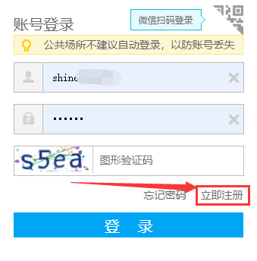

同意注册协议
弹出注册协议及隐私政策，点击“同意并继续”按钮。
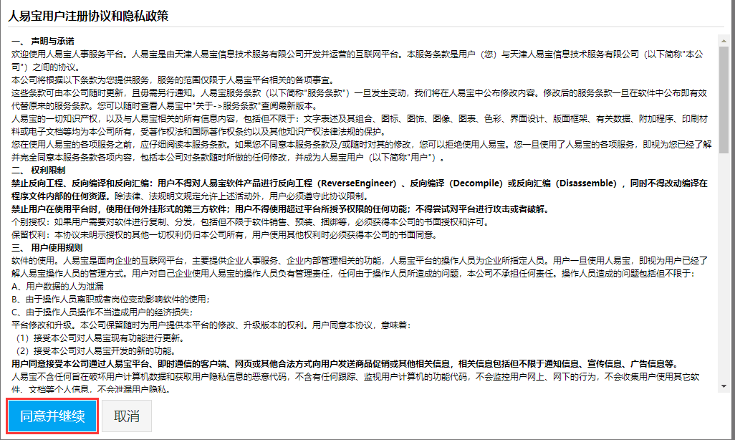

输入信息
输入要注册账户的信息及验证码，点击“立即注册”按钮。
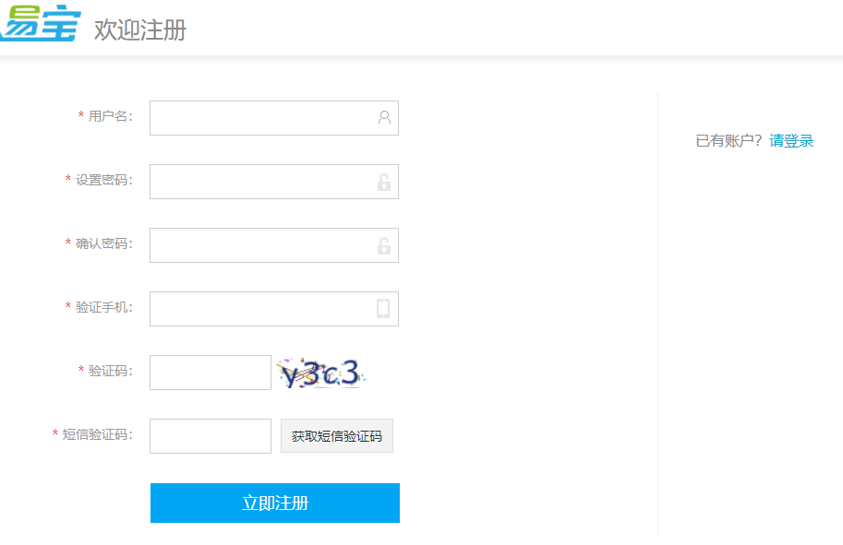

注册成功
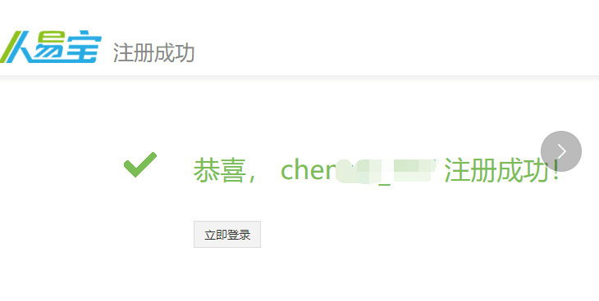

账号登录
输入用户名、密码及验证码，点击“登录”按钮，即可成功登录。
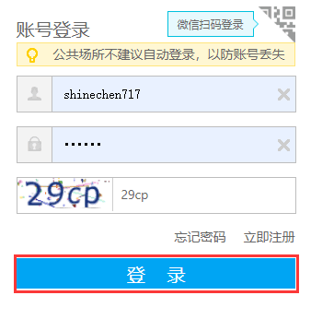

录入劳动保障书面审查

进入“劳动保障书面审查”
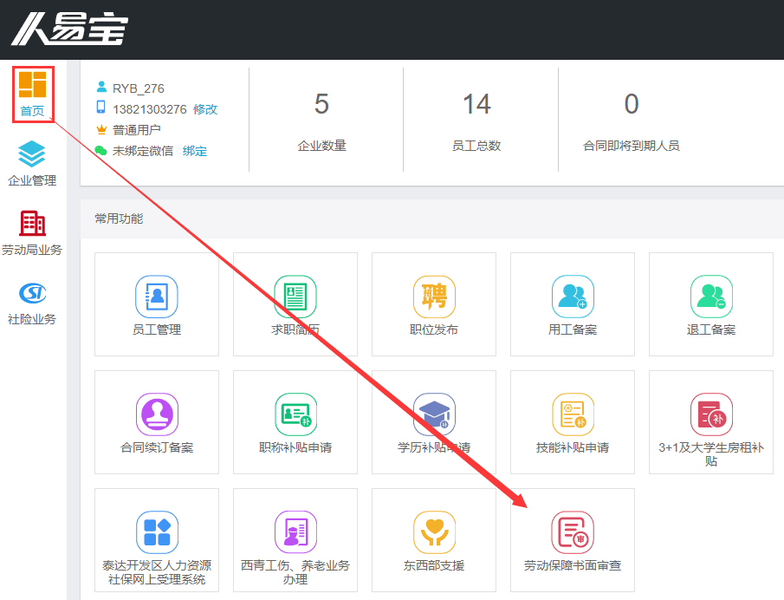

选择申报区县
点击“录入年审查报告”按钮，选择高新区。
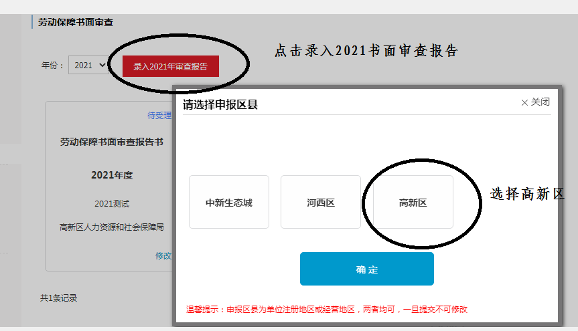

填写“企业基本情况”
用人单位意见必须填写: 以上填报属实

填写企业的基本情况，并保存信息。
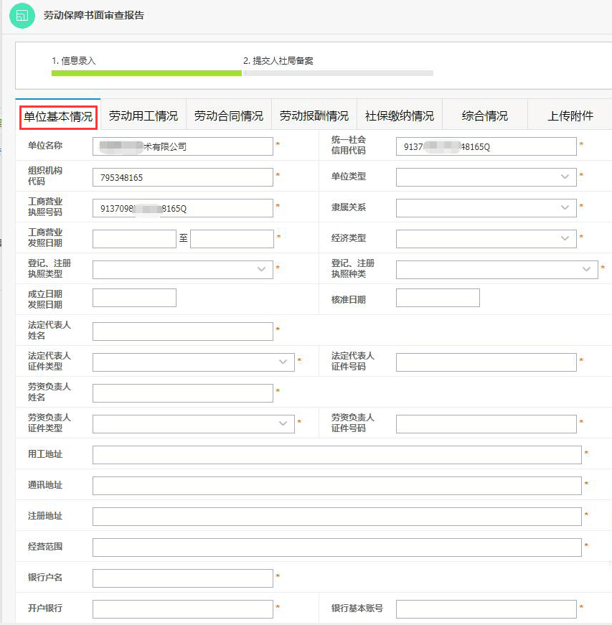
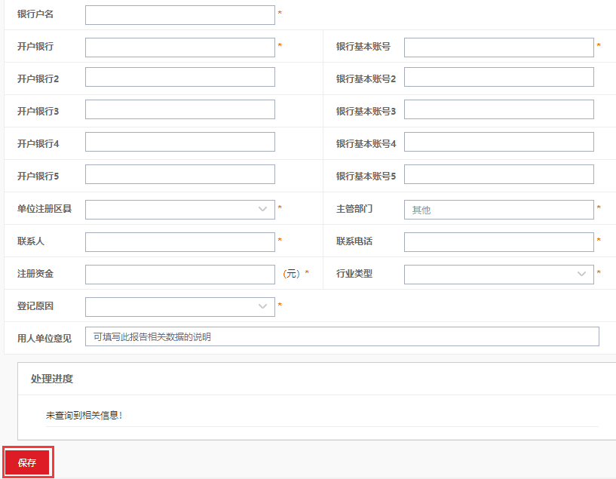

填写“劳动用工情况”
填写企业的劳动用工情况，并保存信息。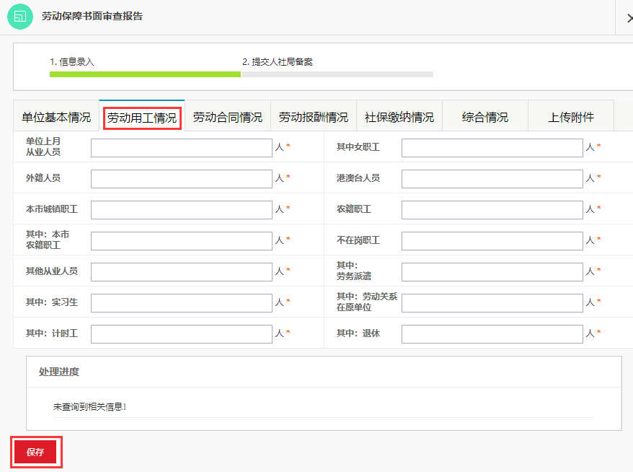

填写“劳动合同情况”
填写企业的劳动合同情况，并保存信息。
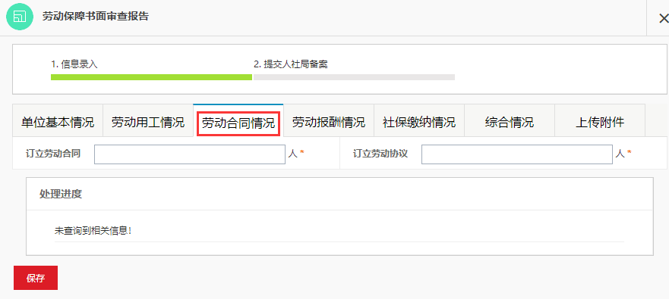

填写“劳动报酬情况”
填写企业的劳动报酬情况，并保存信息。
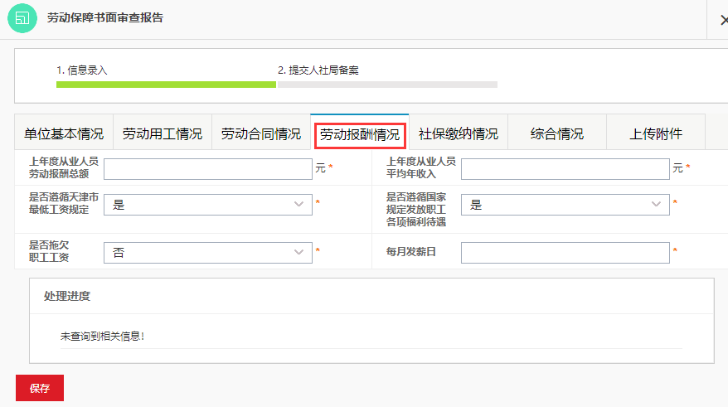

填写“社保缴纳情况”
填写企业的社保缴纳情况，并保存信息。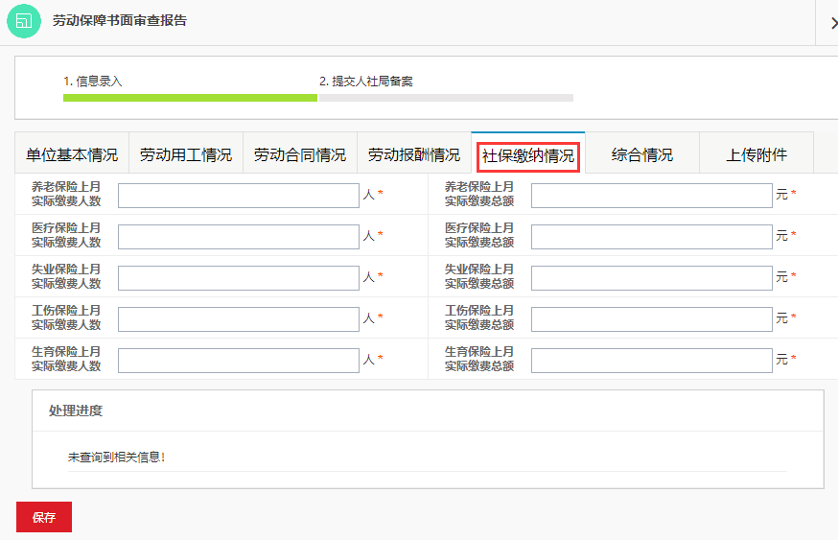

填写“综合情况”
填写企业的综合情况，并保存信息。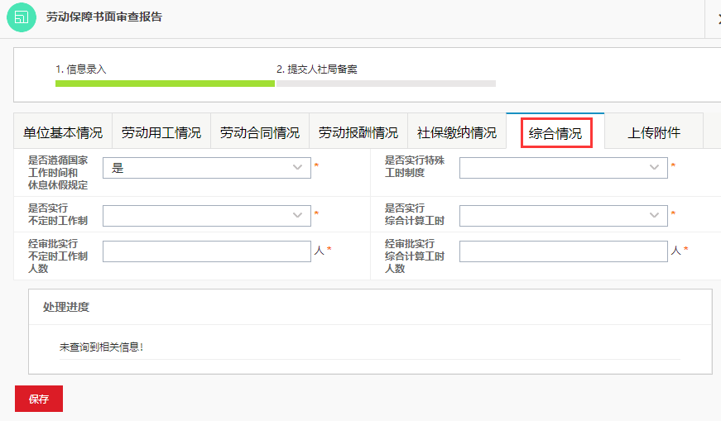

上传附件并提交
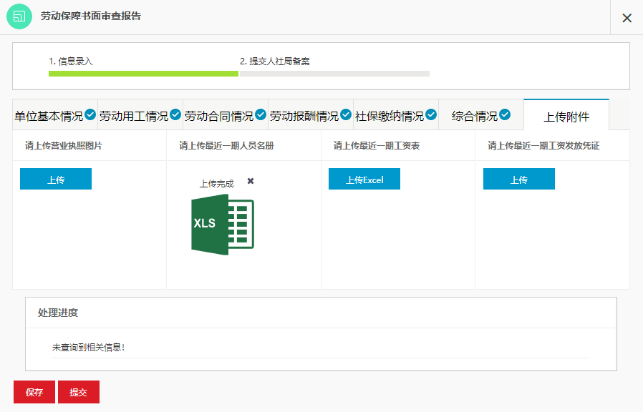
需上传营业执照（支持jpg、png图片格式）、最近一期人员名册(请上传excel文件)、最近一期工资表(请上传excel文件)、最近一期工资发放凭证（支持jpg、png图片格式），保存信息并提交。

查询审核结果
人社局审核后，审核结果可以在书面审查页面查询，可以打印审核结果，供企业留存。若审核不通过，可以点击“修改”按钮，修改后，再次提交。
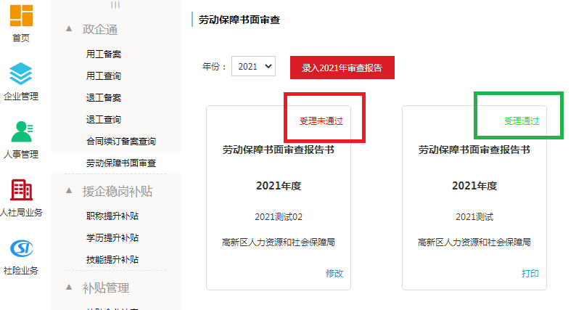

审核通过后，用人单位可自行打印留档。
如有需要可以到劳动监察盖取书面审查专用章。

人易宝客服电话：23859612

